Пояснительная записка

Портфолио класса – это перспективная форма представления коллективной направленности достижений конкретного класса, подборка, коллекция работ, демонстрирующих какие-либо достижения классного коллектива и его руководителя.
Портфолио представляет собой папку-накопитель, в которой представлена структурированная и систематизированная информация о классном коллективе, о коллективных и личных достижениях учащихся данного класса в образовательной и воспитательной деятельности.
В разделе № 1 «Это наш класс» представлена визитка класса; социальный паспорт класса; итоги мониторингов диагностик (уровень воспитанности, социальная активность и др.);
В разделе № 2 «Мы ученики» - образовательные достижения класса, расписание уроков, педагоги класса, участие в олимпиадах и т.п.;
В разделе № 3 «Внеурочная деятельность» - занятость в кружках, секциях, проекты внеурочных занятий, индивидуальные увлечения (хобби) обучающихся и т.п.;
В разделе № 4 «Мы - активисты» - структура классного самоуправления, участие в общешкольном самоуправлении, план работы, сценарии и фотоотчеты проведенных мероприятий, грамоты и дипломы отдельных обучающихся и т.п.;
В разделе № 5 «Мы - разные» - творческие работы обучающихся и т.п.
Цель портфолио класса:
Цель ведения портфолио класса – повышение активности обучающихся в учебной и внеурочной деятельности, уровня осознания ими своих возможностей, введение эффективной формы оценивания достижений коллектива класса.
Задачи портфолио класса:
- поддерживать и стимулировать учебную и внеучебную мотивацию школьников;
- поощрять активность и самостоятельность, расширять возможности обучения и самообучения;
- закладывать дополнительные предпосылки и возможности для успешной социализации;
- проследить прогресс в развитии классного коллектива, достигнутый в процессе воспитательной работы.
- формирование установки на творческую деятельность и умений творческой деятельности, развитие мотивации дальнейшего творческого роста;
- классному руководителю проявить свою индивидуальность и показать достижения в работе с детьми.

Раздел № 1
«Это наш класс»

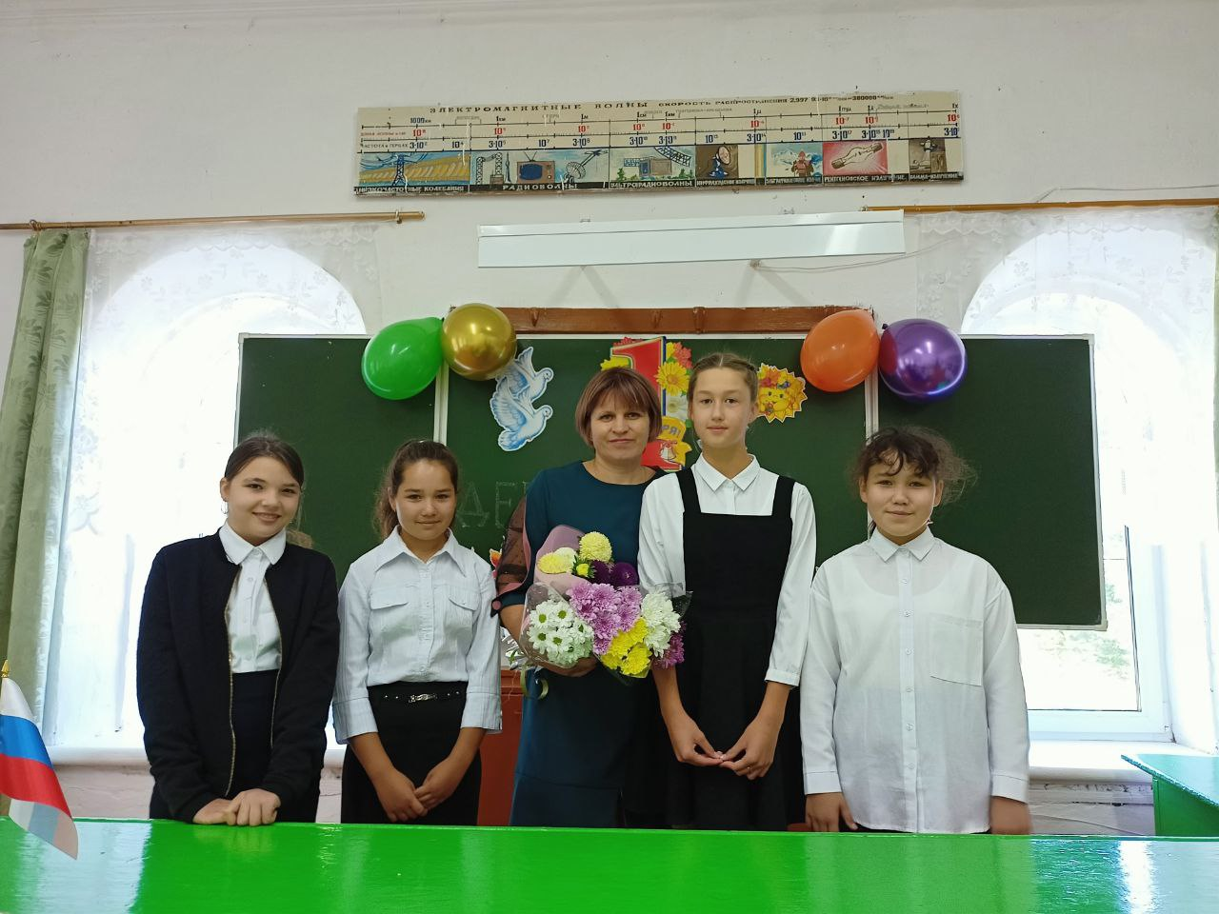

Визитка:
В нашей школе 9 классов. Только самый лучший наш!
Мы ребята просто супер! Мы ребята просто класс!

Наш девиз:
Учимся, творим и радуемся вместе
Мы познаём себя и Мир
Нам это интересно!

Устав коллектива

Общие положения
Действует на территории МБОУ «Ковалинская ООШ» в соответствии с установленными правами и обязанностями.
- Цель и задачи
Основная цель классного самоуправления - организация жизнедеятельности классного коллектива, результатом которой должно стать желание и умение каждого ученика заниматься самовоспитанием.
Задачи самоуправления:
● Развитие творчества, инициативы у учащихся, формирование их активной жизненной позиции.
● Развитие отношений, заботы друг о друге, о школе, о младших товарищах, взаимоуважение детей и взрослых.
● Развитие и проявление индивидуальности и способностей каждого члена ученического коллектива.
- Обучающиеся обязаны:
● Выполнять положения уставов школы и коллектива.
● Уважать честь и достоинство каждого человека.
● Во время урока внимательно слушать объяснение учителя и ответы товарищей, не разговаривать и не заниматься посторонними делами.
● Беречь школьное имущество, бережно относиться к своим вещам и вещам товарищей.
● Отвечать за чистоту, порядок и сохранность своего рабочего места.
● Строго соблюдать правила техники безопасности.
- Обучающимся запрещается:
● Применять физическую силу для выяснения отношений, запугивания и вымогательства.
● Находиться в верхней одежде и головных уборах в помещении школы.
● Употреблять в своей речи нецензурные слова и выражения.
- Меры ответственности.
● Обучающиеся могут быть приглашены на заседания педагогического совета.
● Им может быть объявлен строгий выговор, сделано замечание или вынесено общественное порицание на общешкольной линейке или классном собрании.
● В случае порчи имущества, оно восстанавливается за счёт родителей.

Немного о нас.

№ | Ф.И.О. | Дата рождения | Домашний адрес
1 | Адюкова Виктория Николаевна | 12.02.2012 | с.Ковали, ул.Гагарина,4
2 | Гурьева Камилла Дмитриевна | 01.11.2011 | с.Ковали, пер.Крупской,4
3 | Ильина Кира Дмитриевна | 27.03.2012 | с.Ковали, ул.Зарубина, 13
4 | Павлова Полина Владимировна | 28.06.2011 | с.Ковали, ул.Свердлова, 1
5 | Колсанов Сергей Игоревич | 01.11.2011 | с.Ковали, ул.Б.Тукмаковых, 25

Социальный паспорт класса
Количество учащихся - 5
Количество мальчиков - 1
Количество девочек -4

Год | девочек | мальчиков
2011 | 2 | 1
2012 | 2 | 0

Состав семей:

№ | Фамилия, имя | полная | Отчим в семье | Работающая мать | Работающий отец | Количество детей в семье
1 | Адюкова Виктория Николаевна | + | - | + | - | 2
2 | Гурьева Камилла Дмитриевна | + | - | - | + | 3
3 | Ильина Кира Дмитриевна | + |  | + | + | 2
4 | Павлова Полина Владимировна | + | - | + | + | 3
5 | Колсанов Сергей Игоревич | + | - | + | - | 6

Группа здоровья:

№ | Фамилия, имя | I группа | III группа | Группа
1 | Адюкова Виктория Николаевна |  | + | Подготовительная группа
2 | Гурьева Камилла Дмитриевна | +
3 | Ильина Кира Дмитриевна | +
4 | Павлова Полина Владимировна |  | + | Специальная группа
5 | Колсанов Сергей Игоревич

Раздел № 2
«Мы - ученики!»
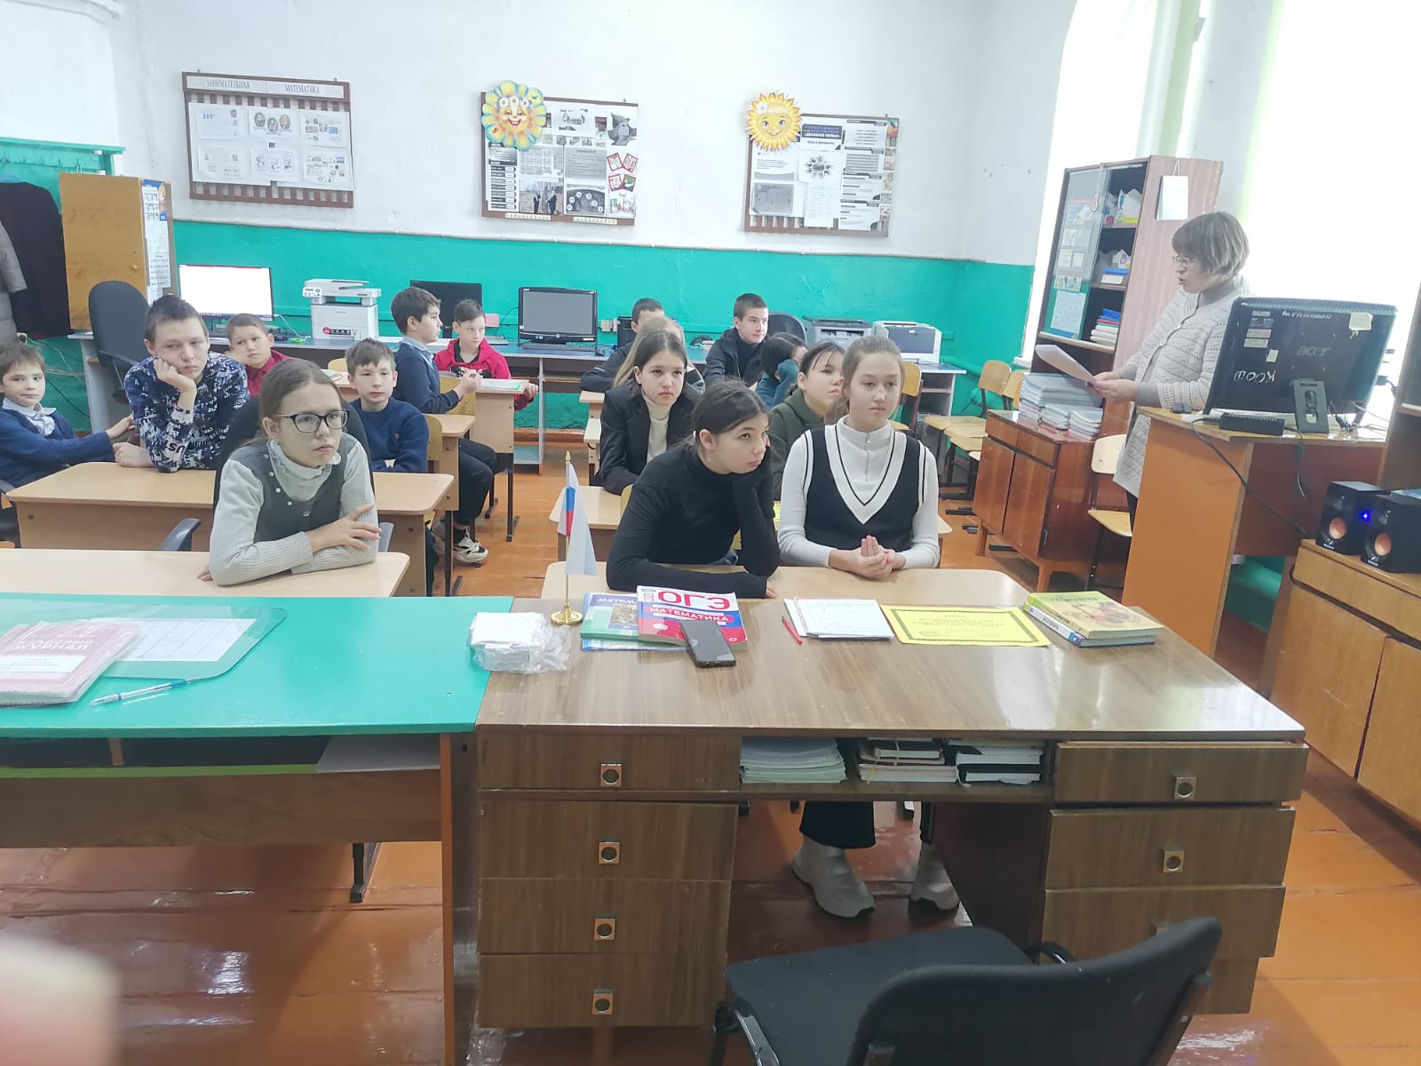
Расписание уроков в 6 классе на 2023-2024 учебном году

Понедельник | Вторник | Среда | Четверг | Пятница | Суббота
математика | математика | математика | математика | родной язык | математика
биология | история | биология | история | технология | ОДНКР
русский язык | русский язык | русский язык | география | физическая культура | физическая культура
чувашский язык | литература | география | литература | родная литература | технология
чувашская литература | физкультура | литература | английский язык | литература | музыка
литература | английский язык | английский язык | обществоведение | русский язык | история

Список учителей-предметников

№ | Предмет | Фамилия, имя, отчество
1 | Родной язык. Литература. | Авакова Надежда Юрьевна
2 | Русский язык. Литература. | Антипова Марина Михайловна
3 | Математика | Николаева Ираида Михайловна
4 | Английский язык. | Степанова Ираида Васильевна
5 | Физическая культура. | Николаев Алексей Иванович
6 | История. Обществознание. | Алексеева Оксана Валерьевна
7 | География. Биология. Технология. | Маслова Надежда Георгиевна
8 | Музыка | Табаков Владимир Михайлович

Раздел № 3
«Внеурочная деятельность»

Кружки и секции

Фамилия, имя | Считай, смекай, отгадывай | Финансовая грамотность | Туризм и краеведение | Волейбол | Спортивные игры
Адюкова Виктория | + | + | + | - | +
Гурьева Камилла | + | + | + | - | +
Ильина Кира | + | + | + | + | +
Павлова Полина | + | + | - | - | -
Колсанов Сергей

Расписание кружков и секций

Наименование кружков и секций | дни | Руководители
Считай, смекай, отгадывай | понедельник | Николаева И.М.
Финансовая грамотность | вторник, четверг | Алексеева О.В.
Туризм и краеведение | четверг, суббота | Терентьев А.Л.
Спортивные игры | среда | Николаев А.И.
Волейбол | пятница, суббота | Николаев А.И.

Раздел № 4
«Мы – активисты!»

Самоуправление в классе

Фамилия, имя | Поручения
Адюкова Виктория | Учебный сектор
Гурьева Камилла | Культмассовый сектор
Ильина Кира | Спортивный сектор
Павлова Полина | Командир класса
Колсанов Сергей | Трудовой сектор

Формы организации ученического самоуправления в классе:
- поручения учителя;
- классные часы, беседы-диалоги;
- праздники, огоньки;
- игры, конкурсы, веселые старты;
- экскурсии;
- дни здоровья.

Организация работы с родителями

КРУГЛЫЙ СТОЛ
РОДИТЕЛЬСКИЕ СОБРАНИЯ

ФОРМЫ РАБОТЫ

СОВМЕСТНЫЕ
ПРАЗДНИКИ
ДИСПУТЫ

ТВОРЧЕСКИЕ
ВСТРЕЧИ
КОНСУЛЬТАЦИИ
ИНДИВИДУАЛЬНЫЕ ВСТРЕЧИ

ЛЕКТОРИЙ

Родительский комитет

№ | Фамилия, имя, очество | Обязанности
1. | Ильина Вероника Валерьевна | Председатель
2. | Кудряшова Надежда Анатольевна | Зам. председателя

Раздел № 5
«Мы разные»

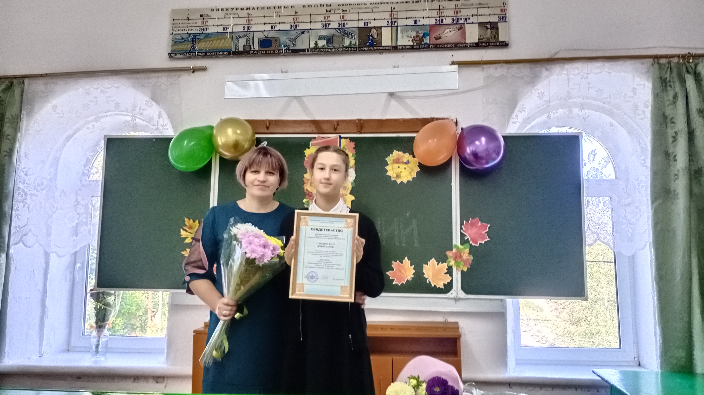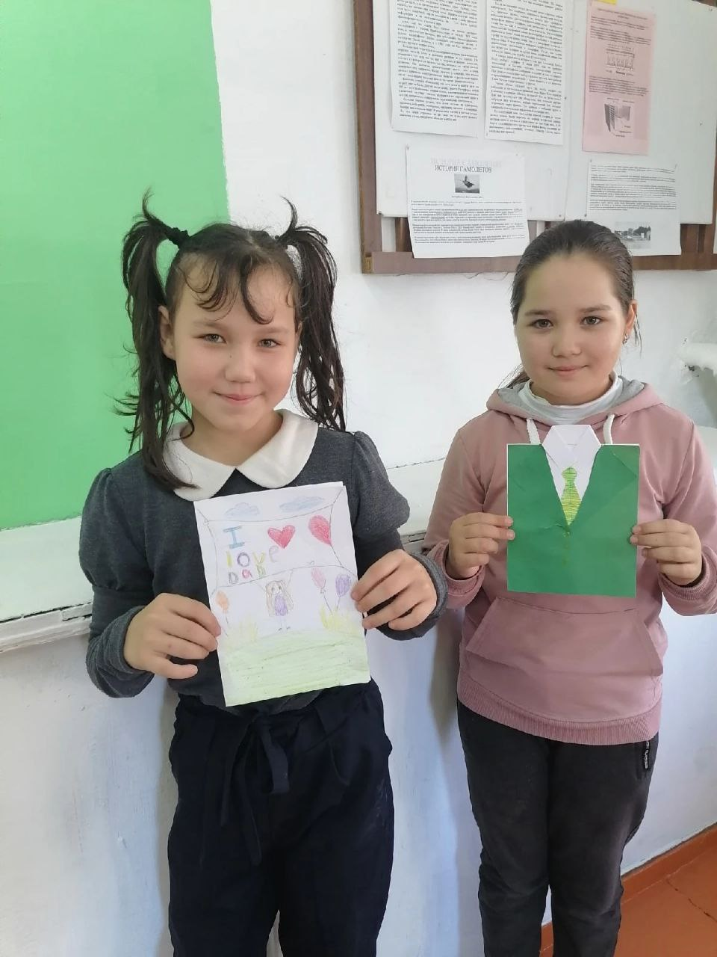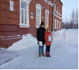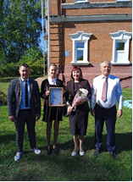

Конкурсы, викторины, мастер – классы

№ | Наименование | Фамилия, имя | место | класс
1 | Районный конкурс «Илемле юра» | Гурьева Камилла  Павлова Полина | Призеры | 5
2 | «Далевский диктант» | Гурьева Камилла | победитель | 5
3 | Шахматный турнир «Белая ладья» | Павлова Полина | Призер | 5
4 | Вокальное трио в номинации «Вокальное творчество» | Гурьева Камилла  Павлова Полина | 2 | 5
5 | Математический биатлон | Ильина Кира | призер | 6
6 | Далевский диктант | Павлова Полина | победитель | 6
7 | Всероссийский конкурса сочинений «Без срока давности» | Ильина Кира | Победитель | 5
8 | Районный конкурс сочинений «Развитие сельского хозяйства» | Павлова Полина | Призер | 5
9 | Символ года | Павлова Полина | Призер | 5
10 | Символ года | Павлова Полина | Призер | 6
11 | Пушкинский диктант | Гурьева Камилла  Павлова Полина  Адюкова Виктория | Призеры | 6
12 | Дистанционная викторина,  посвященная Дню чувашской вышивки «Национальная вышивка» | Павлова Полина | Призер | 5
13 | Районный фестиваль «Пасхальная радость» Вокальное трио. | Гурьева Камилла  Павлова Полина | Призер | 5
14 | Республиканский конкурс творческих работ «Эстафета памяти поколений» «Кисет мой военный. Подарок бесценный…» | Павлова Полина | Призер | 5
15 | Конкурс творческих работ , посвящённый подвигу строительства Сурского и Казанского оборонительных рубежей в Чувашской Республике(англ. язык) | Павлова Полина | Призер | 5
16 | Муниципальный этап  Всероссийского конкурса сочинений  «Без срока давности» | Ильина Кира | Победитель | 5
17 | Муниципальный этап  Всероссийского конкурса сочинений  «Без срока давности» | Ильина Кира | Призер | 6
18 | Муниципальный  Конкурс рисунков «Я и моя семья» обучающихся  общеобразовательных учреждений | Павлова Полина | Призер | 5

